Дистанционная олимпиада по обществознанию 9 класс

Рекомендуемое время выполнения заданий – 90 минут.

1. (1 балл) Важнейшим элементом политической системы является… Выберите правильный ответ.
а) государство б) финансовая система
в) судебная власть г) политическая идеология


2. (1 балл) Нормы какой отрасли права, скорее всего, нарушает молодой человек, изображённый на рисунке? Выберите правильный ответ.
а) гражданское право
б) трудовое право
в) административное право
г) уголовное право

3. (2 балла) Элементами гражданского общества являются… Выберите два правильных варианта ответа.
а) республиканская форма правления
б) обеспечение равного доступа к социальным благам
в) независимый суд
г) культурные отношения, не регулируемые государством
д) обеспечение права граждан на свободу ассоциаций

4. (2 балла) Избыток бюджета семьи увеличится, если… Выберите три правильных варианта ответа.
а) заработная плата родителей возрастёт
б) продукты питания подорожают
в) расходы семьи сократятся больше, чем доходы
г) возрастёт ставка подоходного налога
д) величина социального пособия, получаемого семьёй, уменьшится
е) планируемые сбережения сократятся

5. (2 балла) Соберите из отдельных слов определение и напишите понятие, к которому оно относится. Слова даны в начальной форме, вы должны сами поставить их в нужном падеже.
осуществляющая суверенитет Организация власть, и управление политическая общество обладающая

Ответ: ___________________

6. (2 балла) Верны ли следующие суждения о правоспособности в Российской Федерации?
1) Правоспособность в РФ признаётся в равной мере за любым гражданином.
2) Правоспособность в РФ признаётся в равной мере за любой организацией.
а) верно 1 б) верно 2 в) верны оба суждения г) оба суждения неверны

7. (2 балла) Соотнесите термины и определения. Обратите внимание на то, что в правой колонке один ответ «лишний», то есть не может быть отнесён ни к одному из терминов. Ответ запишите в виде комбинации цифр и букв без пробелов между знаками и запятых, например: 1а2б3г… (цифры должны следовать по порядку)
1) правонарушение  2) преступление  3) вина  4) наказание | а) противоправное виновное общественно вредное деяние, за которое предусмотрена юридическая ответственность  б) меры государственного воздействия, применяемые к лицу, виновному в совершении преступления  в) виновное общественно опасное деяние, запрещённое УК РФ  г) правомерное причинение вреда при защите интересов личности, общества, государства от общественно опасных посягательств  д) психическое отношение лица к совершаемому общественно опасному деянию, которое выражается в форме умысла или неосторожности

Ответ: ___________________

8. (2 балла) Соотнесите термины и определения. Обратите внимание на то, что в правой колонке один ответ «лишний», то есть не может быть отнесён ни к одному из терминов.
Ответ запишите в виде комбинации цифр и букв без пробелов между знаками и запятых, например: 1а2б3г…(цифры должны следовать по порядку)
1) эмиграция  2) иммиграция  3) вертикальная мобильность  4) горизонтальная мобильность | а) массовое переселение населения из деревни в город  б) переход человека из одной социальной группы в другую без изменения социального статуса  в) выезд людей из своей страны в другие  г) переход человека из одной социальной группы в другую с повышением или понижением социального статуса  д) въезд людей из других стран в данную

Ответ: ___________________

9. (2 балла) Расположите в хронологической последовательности рисунки, символизирующие различные исторические формы денег. Ответ запишите в виде комбинации букв без пробелов между знаками и запятых, например: гавб…
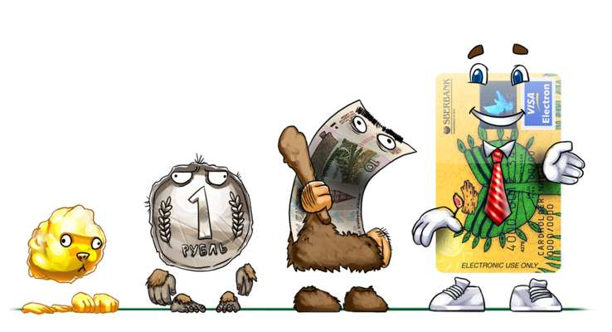  а) | б) | 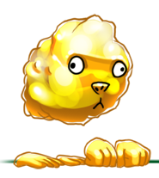  в) | г)

Ответ: ___________________

10. (2 балла) Что является лишним в перечне? Выберите один вариант ответа.
а) федерация б) демократия в) республика
г) светское государство д) унитарное государство

11. (2 балла) Какое понятие является общим для приведённых ниже терминов?
Брак, супруги, дети, родители, нуклеарная, моногамная.
В качестве ответа напишите одно слово – существительное в именительном падеже единственного числа.

Ответ: _________________________

12. (2 балла) Какое слово пропущено в известном изречении? Ответ запишите в той грамматической форме, в которой слово употреблено в предложении.
Индивидом рождаются, личностью __________, индивидуальность отстаивают.

Ответ: ___________________

13. (3 балла) Прочитайте приведённый текст, в котором пропущен ряд слов.
Из предлагаемого списка выберите необходимые для дополнения слова. Слова в списке даны в именительном падеже. Помните, что слов в списке больше, чем вам потребуется для заполнения пропусков. Ответ запишите в виде комбинации цифр и букв без пробелов между знаками и запятых, например: 1а2б3г…
Нравственным умом обладают люди, чьей главной жизненной установкой, регулятором действий являются ____ (1) и ____ (2). Понятия эти нередко рассматриваются как синонимы, означающие свод неписанных, веками выработанных, признанных человечеством правил. Но выделяют и различия в их значении. ____ (1) – это строгие духовные правила поведения, можно сказать, общественный идеал. ____ (2) же – совокупность людских нравов, практическое поведение людей.
Общество осуществляет оценку деятельности его членов.____ (3) оценка опирается на законы, правовые нормы. ____(4) оценка деятельности человека – это одобрение или осуждение с позиций тех требований, которые содержатся в моральном сознании общества или отдельных личностей. Возможна и ____(5) – она выражается в таких понятиях морали как совесть, гордость, стыд, раскаяние. Главными критериями моральной оценки являются понятия ____ (6) и ____(7). ____(6) – это всё, что служит благу человека, ____ (7) противоположно _____ (6).
Слова для дополнения:
а) самооценка б) добро в) этика г) нравственность
д) интеллект е) мораль ж) зло з) юридическая
и) нравственная к) объективная

Ответ: ___________________

14. (2 балла) Какой термин зашифрован в ребусе?


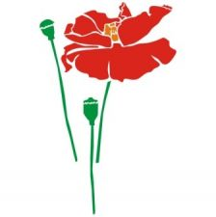
’’
‛
3 2

Ответ: ___________________

15. (3 балла) Решите задачу. После окончания государственного технологического университета 25-летний выпускник Воронов был принят на работу на завод «Калибр» на должность технолога. Какие условия трудового договора не соответствуют требованиям трудового законодательства? Выберите несколько правильных ответов.
а) трудовой договор заключен на определенный срок (на 3 года)
б) Воронов обязан не разглашать коммерческую тайну
г) Воронов обязан пройти испытательный срок (3 месяца)
д) Воронов может быть уволен, если он появиться на работе в состоянии алкогольного опьянения
е) он может быть уволен также, если в отношении него будет возбуждено уголовное дело или он будет привлечен к административной ответственности

16. (5 баллов) Напишите фамилию известного российского адвоката, судебного оратора конца XIX – начала ХХ в. Вы сможете прочитать её в выделенных клетках, если правильно ответите на вопросы кроссворда.

Ключи:
1) мера свободы и ответственности человека
¹
²
³
⁴
⁵
⁶
⁷
2) право и возможность распоряжаться кем-либо, чем-либо
3) прямое голосование избирателей для принятия решения по наиболее важным вопросам государственной жизни
4) юрист, главной функцией которого является оказание квалифицированной юридической помощи всем, кто в ней нуждается
5) осквернение зданий и иных сооружений, порча имущества в общественном транспорте или в иных общественных местах
6) политический режим, признающий народ единственным источником власти
7) процедура избрания кого-либо путём голосования

Ответ: ___________________

Всего 35 баллов.

